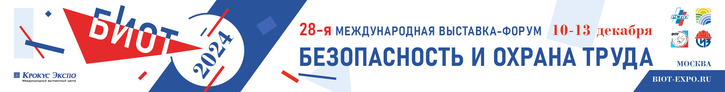

**БИОТ в «Крокус Экспо». Расширяем границы возможностей**.

Выставка-форум «Безопасность и охрана труда» переезжает в МВЦ «Крокус Экспо», расширяя границы возможностей для экспонентов, организаторов деловых мероприятий и посетителей.

В 2023 году свою продукцию на выставке представила 361 компания из 12 стран мира, а 31 873 экспертов и специалистов приняли участие в мероприятиях. Оба показателя стали рекордными для мероприятий по Охране труда и промышленной безопасности и доказывают растущий спрос на участие и посещение мероприятий экосистемы БИОТ.

Это подтверждает и подготовка к БИОТ 2024, который должен традиционно пройти в декабре. Уже к началу лета экспоненты столкнулись с дефицитом площадей, а Дирекция БИОТ пошла на экстренные меры, отказывая целому ряду зарубежных производителей СИЗ из Юго-Восточной Азии, рвущихся на российский рынок и дополняя БИОТ новыми павильонами, чтобы российские компании могли быть представлены в необходимом объеме на главной витрине отрасли. Тем не менее, эти меры не были достаточными.

Благодаря распоряжению Президента РФ, который изменил формат работы московских выставочных площадок, БИОТ получил новый импульс к развитию.

Теперь с 10 по 13 декабря 2024 года в распоряжении выставки-форума, который поддерживается отдельным пунктом в Генеральном соглашении Российской трехсторонней комиссии, подписанным при участии В.В. Путина, самая технологичная, доступная, просторная выставочная площадка - МВЦ «Крокус Экспо».

А это значит, что экспозиция и деловая программа, включающая более 100 дискуссий, конференций, круглых столов, сессий, презентаций пройдут на совершенно другом, новом, более мощном и впечатляющем уровне.

Как будет осуществляться этот апгрейд, какие возможности появляются у Вас – будем писать об этом совсем скоро, что называется, не переключайтесь! И обязательно получите бесплатный билет на мероприятия экосистемы БИОТ.

Сайт БИОТ 2024: <https://biot-expo.ru/>